**Beleidsplan Arboretumkerk 2023-2028 – november 2022**

***Een sterke boom in tijden van onzekerheid***

**1. Inleiding**

***Interne achtergrond en horizon***

De titel van het vorige beleidsplan (2018-2022) luidde ‘Op weg in verbondenheid: veel takken en bloei, één boom’. Wij zijn van mening dat wij dit streven en de daarbij gestelde prioriteiten gedurende de afgelopen 5 jaar hebben kunnen waar maken. Dat blijkt onder meer uit de enquête die we in mei 2021 hebben gehouden en waaruit blijkt dat de overgrote meerderheid van onze leden en vrienden[1] zich kan vinden in onze visie en waarden, en ook actief deelneemt aan de diversiteit aan activiteiten die de Arboretumkerk biedt. Dit is opmerkelijk omdat gedurende de afgelopen jaren de corona pandemie veel impact heeft gehad op kerken, met name merkten veel kerken dat kerkbezoek ook na de pandemie niet meer terug kwam op het oorspronkelijke niveau. Bij de Arboretumkerk is hier niets van te merken. Integendeel, het leden aantal is min of meer constant gebleven, doordat het aantal nieuwe leden ongeveer gelijk was aan het aantal overledenen. Ook het jeugdwerk is actief gebleven mede door het aanstellen van 2 jeugdwerkers en de inzet van vrijwilligers. Het blijkt dat de Arboretumkerk ook goed kan omgaan met externe schokken zoals de coronapandemie. Zo is het streamen van zondagsdiensten tijdens de coronatijd ondanks incidentele haperingen goed van de grond gekomen en nu gewone praktijk geworden.

Dit beleidsplan is het resultaat van een proces waarbij leden en vrienden op een aantal momenten gelegenheid hebben gehad om actief deel te nemen. Dank aan iedereen die bijgedragen heeft aan de totstandkoming van dit beleidsplan!

Dit beleidsplan sluit aan bij het vorige beleidsplan en heeft een horizon van 5 jaar (2023-2028).

***Externe landschapsschets***

Landelijk is het zo dat veel gelovigen die niet naar de kerk móchten tijdens de eerste coronagolf, niet zijn teruggekeerd toen de omstandigheden dat weer toelieten. Het aantal kerkgangers in Nederland is nog niet terug op het oude niveau van voor de coronacrisis, maar de ontkerkelijking bevindt zich nu op het niveau dat pas voor 2030 was voorzien. Met andere woorden, de ontkerkelijking is door de coronacrisis versneld.

Er zijn geen specifieke cijfers van de Doopsgezinden en Vrijzinnigen, maar waarschijnlijk geldt boven genoemde trend ook voor deze denominaties Er is dus onverminderd sprake van vergrijzing en een gestage afname van het aantal leden en van het aantal levensvatbare gemeenten. In een aantal gemeenten gaan DG en VN samen verder in een nieuwe (meer levensvatbare) geloofsgemeenschap. Een opvallend aantal van deze geloofsgemeenschappen is actief als ‘Fairtrade’ en/of ‘Groene Kerk’, en/of heeft zich verbonden aan vredesprojecten.

***Opbouw van dit beleidsplan***

We gaan uit van het principe dat ‘de bedoeling’ (‘*why*’) van de organisatie de belangrijkste vraag is: welke doelen streven we na, door welke waarden laten we ons daarbij leiden, hoe verhouden die zich tot de (regionale) cultuur en wat is onze gemeenschappelijke visie? [2] Over die bedoeling zijn er in de gemeenschap geen wezenlijke verschillen van opvatting: de bedoeling en bijbehorende waarden is wat ons bindt. Hiertoe dient de onderstaande visie en waarden.

Wat betreft het hoe (‘*how*’) zijn een 5-tal beleidsvelden leidend, zoals in dit beleidsdocument beschreven.

Vervolgens is er het wat (‘*what*’): wat we dagelijks doen om het beleid uit te voeren. Hiertoe zijn een aantal beleidsprioriteiten geformuleerd voor de komende 5 jaren.

**2. Visie en waarden**

De visie van het voorgaande beleidsplan is onveranderd gebleven, en luidt als volgt:

Wij geloven in een wereld die beter kan worden door mensen toegang te bieden tot spirituele ontwikkeling en inspiratie, op basis van Doopsgezinde en Vrijzinnige waarden zoals vredelievendheid, vrijheid, mondigheid en daadkracht. Wij geloven ook in de sociale waarde van een geloofsgemeenschap, zowel voor persoonlijke ontwikkeling als voor maatschappelijke betrokkenheid en relevantie.

De volgende lijst van waarden zijn genoemd in de enquête die is gehouden, en worden door leden en vrienden van de Arboretumkerk alle onderschreven:

1. Een bron om te leren, jezelf verrijken, laten inspireren door de Bijbel en andere levensbeschouwelijke, spirituele en filosofische bronnen
2. Elkaar ontmoeten, inspireren, verbondenheid met elkaar en met God, elkaar ondersteunen, waar wenselijk en mogelijk mensen buiten onze gemeenschap tot steun zijn
3. Gemeenschap zijn, samen staan voor recht en vrede in deze wereld
4. Vieren, verbeelden, verwonderen en het voeden van vertrouwen en bieden van houvast
5. Bezinning door meditatie en andere vormen van spiritualiteit
6. Verantwoordelijkheid nemen, activiteiten en zichtbaarheid buiten de kerk / in de wereld
7. Bijdrage aan diversiteit en verbondenheid in de samenleving
8. Een plaats met bijzondere aandacht voor jeugdwerk

**3. Beleidsvelden**

Eerst zullen in 5 beleidsvelden een aantal ‘basis’ doelen worden benoemd. Daarna volgen de prioriteiten voor de nieuwe beleidsperiode. Dit is vooral een invulling en aanscherping van de 5 beleidsvelden in de nieuwe beleidsperiode, dat wil zeggen met een nieuwe focus.

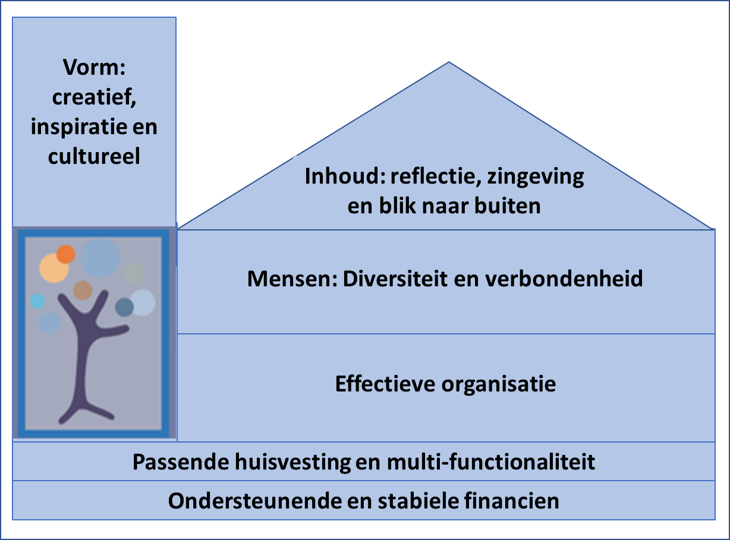

**3.1 Beleidsveld 1:** **Mensen: diversiteit en verbondenheid**

## *De Arboretumkerk heeft mensen van alle leeftijden, zowel ouderen als jonge gezinnen en kinderen, en is ook naar buiten gericht met speciale aandacht voor studenten.*

## De Arboretumkerk kenmerkt zich door een diverse groep mensen in alle leeftijdsgroepen van 0 – 100 jaar. We streven naar een stabiel aantal leden en vrienden door voldoende instroom van nieuwe mensen, ook jonge gezinnen. Belangstellenden en zinzoekers worden door de Arboretumkerk met een aantrekkelijk aanbod bediend en vrijblijvend persoonlijk verwelkomd.

## Het jeugdwerk vormt een belangrijke kern in onze gemeenschap. Dit wordt onderstreept door het part-time in dienst nemen van twee jeugdwerkers. De verschillende jeugdgroepen worden in het algemeen goed bezocht. De kinderkerstviering vormt een jaarlijks hoogtepunt waarbij op een laagdrempelige manier veel mensen kunnen kennismaken met onze gemeente.

## Aandacht voor studenten, middels participatie van de predikant aan Spectrum, een spiritueel platform voor studenten. Daarnaast hechten wij aan een verbinding met de internationale studentengemeenschap in Wageningen.

## Uitnodigen van (en stimuleren van ontmoeting met) mensen buiten onze geloofsgemeenschap en maatschappelijke initiatieven, bijvoorbeeld rond actuele thema’s zoals duurzaamheid, middels activiteiten als meditaties en diner-pensants die open staan voor buitenstaanders en ook goed worden bezocht. Ook onderhouden wij contacten met andere Wageningse geloofsgemeenschappen, o.a. in Kerknet (voorheen Raad van Kerken).

**3.2 Beleidsveld 2: Inhoud: reflectie, zingeving en blik naar buiten**

## *De Arboretumkerk biedt een geloofsbasis met open karakter, met ruimte voor diverse kerkelijke stromingen en tradities, en een blik op de wereld (nabij - Wageningen en ver weg).*

## de Arboretumkerk kent geen benauwende dogma's, maar een eigentijdse spiritualiteit gebaseerd op behoud en verdieping van Doopsgezinde/Vrijzinnige tradities en waarden. Er is ook ruimte voor vernieuwing. Wij zijn op weg vanuit een speelse en respectvolle omgang met de traditie.

## Aansluiting bij behoeften van jong en oud, met balans tussen reflectie, verdieping en inspiratie. Diverse activiteiten bieden ruimte voor inhoudelijke diepgang en een open gesprek, met ruimte voor eigen inbreng. Naast de vieringen vindt reflectie ook plaats in kringen als MARS, VRIS en T&T, tijdens inspiratieavonden, religie en kunst avonden, en in gespreksgroepen rond o.m. theologische en Bijbelse thema's.

## Iedere leeftijdsgroep van de kinderen en de jeugd heeft zijn plek in de vieringen met kinderkringen. Voor de kinderen bieden we kennismaking met de vrijzinnig christelijke traditie en ruimte voor eigen reflectie, zingeving en inspiratie.

## We zoeken aansluiting bij actuele maatschappelijke thema’s, die raken aan Doopsgezinde/Vrijzinnige waarden, zoals duurzaamheid en geweldloosheid. We laten ons prikkelen tot actie, om onze stem te laten horen in een wereld vol onrecht en ongelijkheid. In diverse activiteiten die we ondernemen tonen we onze maatschappelijke betrokkenheid. De zondagse viering biedt hiervoor een bron en inspiratie.

**3.3 Beleidsveld 3: Vorm: creatief, inspiratie en cultureel**

## *Diverse vormen bieden inspiratie en creativiteit in onze gemeenschap, op basis van onze gemeenschappelijke waarden*

## Onze gemeenschap omsluit mensen met een brede interesse waar we bij aansluiten door de vorm die we bieden. De zondagse viering is de vertrouwde basis voor de gemeenschap, maar er zijn ook kringen en andere activiteiten door de week. Er is met regelmaat ruimte voor gastvoorgangers. Zij inspireren en brengen een eigen kleuring aan.

## Naast vieringen zijn er andere vormen van gemeenschap zijn, zoals pelgrimages, meditatieve vieringen, poëzievieringen en door de week MARS en VRIS groepen. Voor de kinderen bieden we ontspannen maar ook nieuwe vormen aan (zoals de speciale Kliederkerkviering, het torenweekend en het kloosterweekend voor de oudste jongeren) op een manier die aansluit bij hun leeftijd.

## Stimuleren van ontmoeting en wederzijdse ondersteuning is van belang in onze gemeenschap, zowel binnen wijken en leeftijdsgroepen als tussen generaties (jong en oud) rond bepaalde taken. Daarbij staan de wijken centraal, maar ook de diverse kringen, zoals VRIS en MARS groepen. Dit zijn krachtige elementen van onze gemeenschap. Ook komen mensen op deze wijze met elkaar in contact.

## De vieringen worden liturgisch goed begeleid. Muzikale begeleiding (zang en instrumenten) zijn hierbij essentieel. Er is ook ruimte voor meditatie, zowel op momenten overdag als in meditatieve diensten, voor stilte en non-verbale rituelen.

## Bijzondere aandacht is er voor de levensovergangen als rouw en trouw, de kinderdankzegging en het afscheid van de oudste jongeren, alsmede het zichtbaar maken van kunst vanuit leden en vrienden.

**3.4 Beleidsveld 4: Organisatie**

## *De Arboretumkerk wordt gevormd door leden en vrienden, met een gekozen bestuur; allen streven naar een efficiënte samenwerking op basis van wederzijds respect en vertrouwen en deskundigheid van de voorganger (zie ook organisatieschema en functies Annex 1).*

## De voorganger staat centraal bij het inspireren van de gemeenschap tot het realiseren van onze visie en het uitdragen van onze waarden (zie eerdere delen).

## Er zijn leden (Doopsgezinden en Vrijzinnigen) en Vrienden – wij noemen ze hier allen leden. Wij stimuleren actieve participatie en betrokkenheid door alle leden. Iedereen draagt naar eigen mogelijkheden zijn steentje bij met talent, tijd, geld en/of energie om onze gemeenschap te laten bloeien; we zijn daartoe effectief georganiseerd door middel van taakgroepen.

## Leden worden gevraagd voor een taak (wat) en binnen kaders vrijgelaten bij de uitvoering van hun taak (hoe). Wij stimuleren eigen inbreng door leden, met ruimte voor authenticiteit.

## Het bestuur van de Arboretumkerk is verantwoordelijk voor de organisatie. Bestuursleden zijn aanspreekpunt voor de taakgroepen.

## De leden worden actief betrokken bij de besluitvorming door het bestuur (onder meer tijdens het Arboretumberaad), zoals vastgelegd in de statuten en het huishoudelijk reglement.

## Versterken van onderlinge openheid en communicatie. Wij gaan met elkaar om op basis van afspraken, vertrouwen, respect en open communicatie (met ruimte voor feedback).

**3.5 Beleidsveld 5: Huisvesting en Financiën**

## *Draagkracht, efficiëntie en duurzaamheid zijn leidend in het omgaan met relatief beperkte middelen.*

## Bijdragen van leden en vrienden zijn naar draagkracht.

## Het streven is om financiële reserves te laten toenemen waar mogelijk, als appeltje voor de dorst en als garantie voor continuïteit. Meer leden en vrienden betekent dat meer activiteiten mogelijk zijn.

## De website en Tweeklank zijn belangrijk als interne en externe communicatiemedia. Daarnaast maken we gebruik van de nieuwsflits (intern), en voor externe communicatie Facebook en lokale kranten. Er is jaarlijks een Startklank met het jaarprogramma en contactgegevens.

## Stimuleren van de multifunctionaliteit van het kerkgebouw. Naast trouw- en rouwdiensten vinden culturele activiteiten zoals kunst, muziek en theater plaats. Dit vergroot ook de zichtbaarheid van de gemeente naar buiten toe. De website is er ook voor het stimuleren van de multifunctionaliteit van het kerkgebouw.

## Actief zoeken naar externe fondsen voor bijzondere activiteiten, zoals voor de jeugdwerkers en speciale activiteiten die mede helpen om het vrijzinnige gedachtegoed meer bekendheid te geven (bijvoorbeeld diner-pensants, het optreden van Nynke Laverman), alsmede voor het onderhoud en de verwarming van het gebouw.

## We zijn een groene kerk, wat zich uit in het gebruik van duurzame materialen, inkoop van eerlijke producten en energie-efficiëntie, en mede vorm wordt gegeven door aandacht voor principes en waarden van een duurzame levensstijl die geworteld zijn in de christelijke traditie en in andere geloofstradities.

**4. Prioriteiten in deze beleidsperiode**

Voor deze beleidsperiode zijn de volgende prioriteiten benoemd, waarbij gebruik is gemaakt van de resultaten van een terugblik en een vooruitblik met vrienden en leden.

1. **Versterken gemeenschapsgevoel.**

De Arboretumkerk heeft een diversiteit aan leden en vrienden: jong en oud; aanwezig en minder aanwezig; Doopsgezind, Vrijzinnig en Vrienden. Er zijn verschillende verwachtingen en opvattingen over wat het betekent om ‘een gemeenschap te zijn’. Het is van belang dat het gevoel van gemeenschap wordt versterkt en onderhouden. Binnen de Arboretumkerk hebben wij gemeenschappelijk gedragen doelen (zie o.a. missie en waarden), en gaan we hier gezamenlijk ‘handen en voeten’ aan geven. Samen actief zijn taakgroepen en maatschappelijk relevante zaken is een belangrijke wijze om gemeenschapsgevoel te versterken.

Daarbij is ook van belang dat we elkaar inspireren en waarderen, en daarbij zijn wederzijds vertrouwen en duidelijke afspraken van belang. Gedacht kan worden aan het leren over geweldloze communicatie, het voorkomen van polarisatie, het bijstellen van je eigen mening, en het aandacht geven aan achterliggende drijfveren van de ander.

1. **Persoonlijke verankering in de gemeenschap.**

Doopsgezinden dopen volwassen mensen op grond van een eigen, bewuste keuze, vervat in een persoonlijk belijden van geloof. Wij zoeken, onder andere in de groep “Wat beweegt je?”, naar nieuwe vormen waarin m.n. Vrijzinnigen en Vrienden een dergelijke ’belijdenis’ kunnen doen om hun betrokkenheid bij de gemeente te markeren. Daarbij wordt ook gedacht aan het formuleren van je persoonlijke verhaal en dit op een andere manier delen dan in een belijdenis. Dat laatste blijft echter ook onverminderd mogelijk.

1. **Actueel en relevant blijven.**

Om in de toekomst mensen te blijven inspireren en aanspreken is het zinvol alert te blijven wat de behoefte van de mensen is, hoe de samenleving verandert, en daar qua inhoud en vorm op aan te sluiten. Dit zou bijvoorbeeld kunnen betekenen een ander spectrum van vieringen, dat vieringen verschuiven naar de middag i.p.v. de ochtend, andere vormen van creativiteit dan alleen muziek. En ook wellicht aansluiten bij andere doelgroepen. Jongere generaties zouden hier met name een rol kunnen spelen.

1. **Actieve PR en communicatie.**

We hebben als Arboretumkerk veel te bieden en willen ons meer maatschappelijk opstellen. Daartoe is het belangrijk om onze website op orde en actueel te hebben, en onze gemeenschap goed te presenteren, bijvoorbeeld met sprekende filmpjes of profielen. Het tijdig informeren van de lokale media is een klus op zich die veel aandacht behoeft.

1. **Maatschappelijk zichtbaarheid en betrokkenheid**.

Het aangaan van maatschappelijke verbanden rond een bepaald project en/of een duidelijk gekozen thema, bijvoorbeeld vrede, geweldloosheid of duurzaamheid, met lokale en mondiale relevantie. Dit kan leiden tot het aangaan van nieuwe verbanden met lokale groepen, en het vergroten van de lokale zichtbaarheid.

**Voorwaardelijke prioriteiten**

1. **Versterken van de financiële basis en continuïteit van de Stichting Arboretumkerk.**

Niet alleen het financieel rond krijgen van de financiën van een jaar, maar ook het investeren in innovaties die op de langere duur kosten zullen besparen, zoals minder afhankelijk worden van (Russisch) gas.

1. **Het besturen van onze gemeente***.*

Het gaat hierbij om het helder houden van de taken en verantwoordelijkheden en de relaties tussen Bestuur, Voorganger en Taakgroepen, en onderhouden van de transparantie en communicatie op deze 3 assen. Daarnaast is het van belang dat vacatures tijdig worden vervuld en dat TG trekkers en bestuursleden tijdig worden vervangen. In voorgaande jaren zijn ook vertrouwenspersonen benoemd.

**Annex 1: Organisatie in de Arboretumkerk**

Het volgende schema geeft aan welke de belangrijkste organisatiestructuren zijn binnen onze geloofsgemeenschap en welke de daarbij behorende functies of taken zijn. Het schema geeft een visueel beeld van de samenhang, maar is geen organisatieschema. Op de volgende pagina staan de meer specifieke taken ofwel functies van alle taakgroepen.

|  |  |
| --- | --- |
| ***Structuur*** | ***Functies / taken*** |
| Arboretumberaad | Adviseren, toezicht houden, plannen goedkeuren, feedback geven aan bestuur |
| Bestuur Arboretumkerk | Faciliteren taakgroepen, beleid maken, verhuur gebouw, coördineren, leden administratie |
| Voorganger of pastoraal team | Vieringen, inspireren, pastorale zorg, ondersteunen vormingsgroepen |
| Taakgroepen | Uitvoeren van specifieke doelen / functies, eigen uitvoeringsplan of plan van aanpak maken en uitvoeren, continuïteit waarborgen |

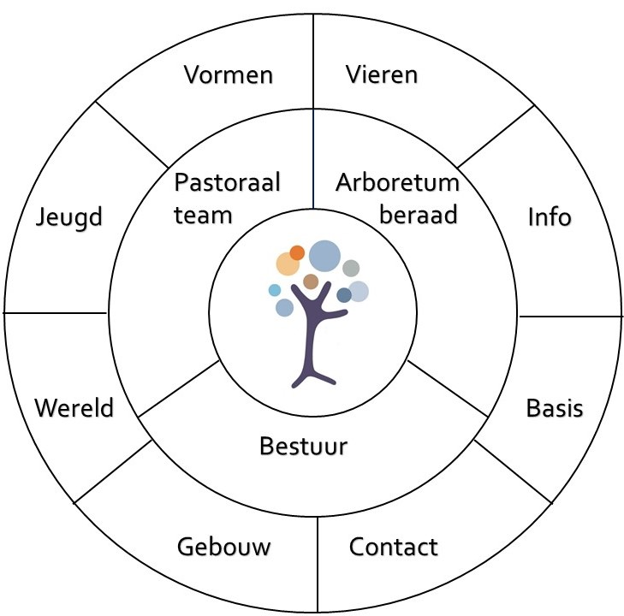

|  |  |
| --- | --- |
| **De Taakgroepen en de daarbij behorende functies/taken** | |
| *Taakgroep Info:*   * Website actueel houden * Jaarboekje * Tweeklank * Public relations lokale pers * Introductiemap * Informatieborden bijhouden | *Taakgroep Viering:*   * Preekbeurtenrooster * DGL vieringen, leesdiensten * Leerhuisdiensten * Interkerkelijke vieringen * Liturgieën maken en ophalen * Muziek: pianisten, instrumentalisten, zangers * Kosterdienst op zondag * Bloemen verzorgen |
| *Taakgroep Basis:*   * Verzorgen koffiedienst * Coördineren kosterdienst * Verzorgen trouw- en rouwbijeenkomsten * Verzorgen concerten * Beheer voorraad, schoonmaak, onderhoud ruimten | *Taakgroep Vorming:*   * Doperse verdiepingskring * Theologische discussiekring * Literatuurkring * MARS en VRIS groepen * T&T en leerhuisgroepen |
| *Taakgroep Gebouw:*   * Meerjarenplan en uitvoeren groot onderhoud * Toezicht houden i.s.m. monumenten commissie * Zorgdragen voor brandpreventie faciliteiten * Tuinonderhoud | *Taakgroep Jeugd:*   * Verzorgen oppas en kiezels zondag * Verzorgen jeugdgroepen * Jeugdwerk op zondag * Activiteiten met de jeugd buiten de zondag om |
| *Taakgroep Wereld:*   * Collecte rooster * Amnesty International * Maatschappelijke doelen * Kerknet contact * Binnen- en buitenland projecten | *Taakgroep Contact:*   * Stimuleren contact binnen de wijken * Signaleren behoefte voor pastorale zorg * Faciliteren pastorale zorg * Monitoren of mensen in beeld zijn * Aandacht voor kwetsbare ouderen |

1. Onze geloofsgemeenschap kent leden en vrienden. Waar dit onderscheid niet direct van belang is zal in dit beleidsplan alleen van leden worden gesproken.
2. Qua opbouw is dit beleidsplan geïnspireerd door de inzichten van ‘The Golden Circle’ van Simon Sinek en ‘Verdraaide organisaties’ van Wouter Hart.